Trabalho II – Computação Evolucionária

Implementação e Ajuste de Parâmetros de um Algoritmo Genético

Prof. João Antônio de Vasconcelos

Desenvolva um algoritmo genético com as seguintes características:
- Representação das variáveis por codificação real.
- Operador de seleção dos indivíduos através:
  - Do método da roleta com 50% de probabilidade;
  - Do método do torneio com 50% de probabilidade.
- Operador de cruzamento através do:
  - Cruzamento para variáveis reais conforme apresentado em sala de aula, isto é, geração dos filhos por combinação convexa das variáveis pais, sendo um dos filhos gerados com polarização (junto ao pai de melhor fitness) e o outro sem polarização.
  - Cruzamento binário simulado conforme [Deb & Agrawal]
  - Cruzamento proposto pelo aluno, diferente dos casos a) e b) anteriores
- Operador de mutação através:
  - Mutação para variáveis reais conforme apresentado em sala de aula, isto é, em que se adiciona um vetor de perturbação das variáveis.
  - Mutação polinomial conforme [Deb & Goyal]
  - Mutação proposta pelo aluno, diferente dos casos a) e b) anteriores
- Os demais procedimentos discutidos em aula (adaptação dinâmica, escalonamento, técnicas de nicho) são de livre escolha (implementação não obrigatória, mas pode interferir na eficácia dos resultados atingidos).

Observe que os itens 2 (Seleção), 3 e 4 (Recombinação) devem ser operações em paralelo, isto é:
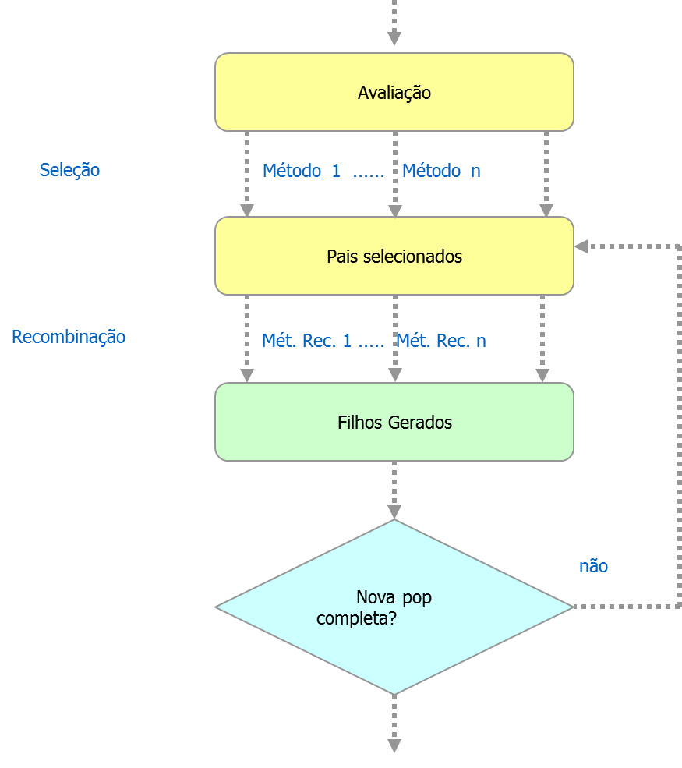

O algoritmo desenvolvido deve ser aplicado na solução da função de Rastrigin com restrições para ‘$n$’ variáveis,:
$$\min_{x}{ f(x)}=10n+\sum_{i=1}^{n}{[x_{i}^{2}-10\cos{(2πx_{i})}]}$$ | $$-5,12≤x_{i}≤5.12$$
$$sujeito a: g_{i}\left(x\right)=sen\left(2πx_{i}\right)+0,5≤0$$ | $$i=1,2,…, n$$
$${ h}_{j}\left(x\right)=cos\left(2πx_{j}\right)+0,5=0$$ | $$j=1,2,…, n$$
A figura abaixo ilustra o mapeamento do espaço no círculo trigonométrico (a curva em cor vermelha identifica a faixa de ângulos $2πx_{i}$ que satisfazem uma dada restrição de desigualdade (g_{i} (x)). Ambas as linhas em azul pontilhadas identificam os ângulos que satisfazem a restrição de igualdade. Entretanto, somente o ângulo em pontilhado com traço grosso é capaz de satisfazer às restrições de igualdade e desigualdade simultaneamente. Logo, o algoritmo deverá encontrá-lo, o qual corresponde a $2πx_{i}= 2π\left(-\frac{1}{3}\right) → x_{i}= -\frac{1}{3}.$ Logo, a solução ótima deverá ser: x= {-1/3; -1/3;…;-1/3}.
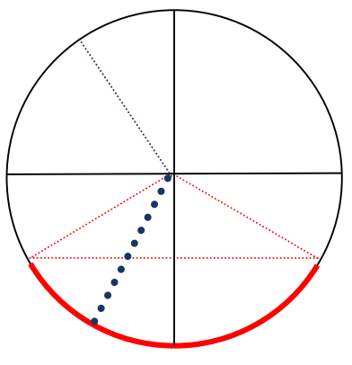
Figura 1 – Função de Rastrigin com Restrições – Mapeamento no Círculo Trigonométrico

Observações Importantes
- O programa deverá ser implementado em Matlab, em versão compatível com aquela recomendada pelo professor (R20014a).
- A entrega deve ser realizada via e-mail para o endereço: vasconcelos.joao.antonio@gmail.com. O título do email deve seguir o padrão: [EEE882_2017-2]TP2.
- O conteúdo do email é apenas o arquivo do tipo .m com todo o código do programa, em formato de função. Este arquivo deverá ser salvo conforme o seguinte padrão: nome_sobrenome.m (por exemplo, joao_vasconcelos.m).
- Os parâmetros de entrada e saída do programa devem ser conforme modelo abaixo:
[$x*, f*, P$*] = nome_sobrenome[ncal, nvar]
Sendo,
$x$*: vetor das variáveis de decisão do melhor indivíduo;
$f*: valor da função objetivo avaliada em x$*;
$P*: valor da função de penalidade avaliada em x$*;
ncal: número total de chamadas da função de cálculo da fitness do problema;
nvar: número de variáveis de decisão;
- O programa não deve imprimir nenhum gráfico, bem como, não deve imprimir nenhum resultado no prompt de comando durante o processo iterativo. O aluno que não respeitar esta premissa será penalizado em sua avaliação.
- A data de entrega é 05/10/2017 até às 23:59hs.
- As dúvidas poderão ser esclarecidas pelo professor.

